Actualizacion del dasboard para darle un estilo profesional como Login.
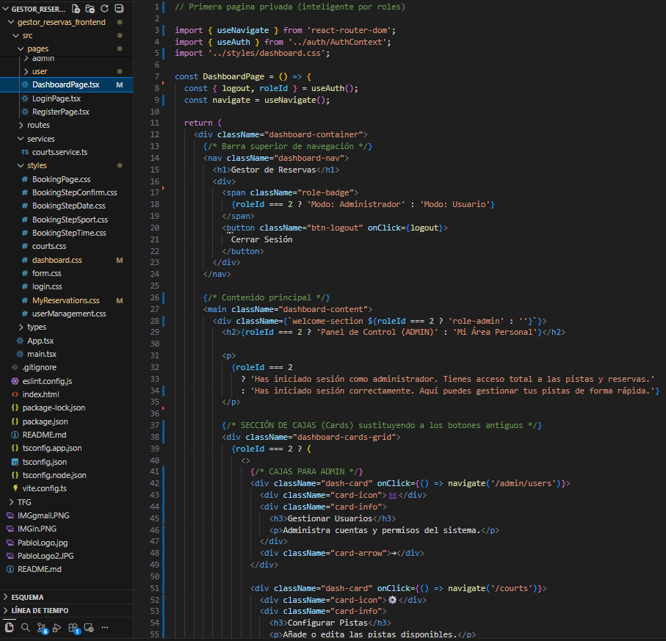
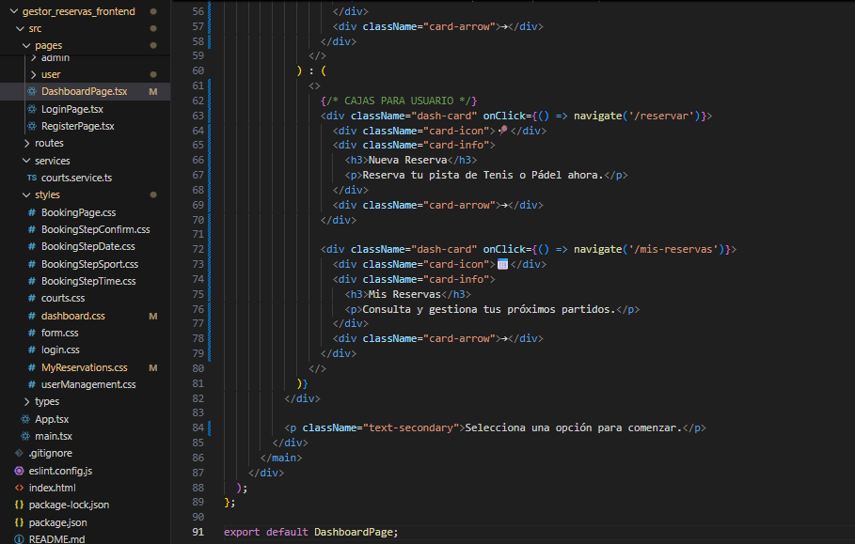
Actualizo el css de dashboard
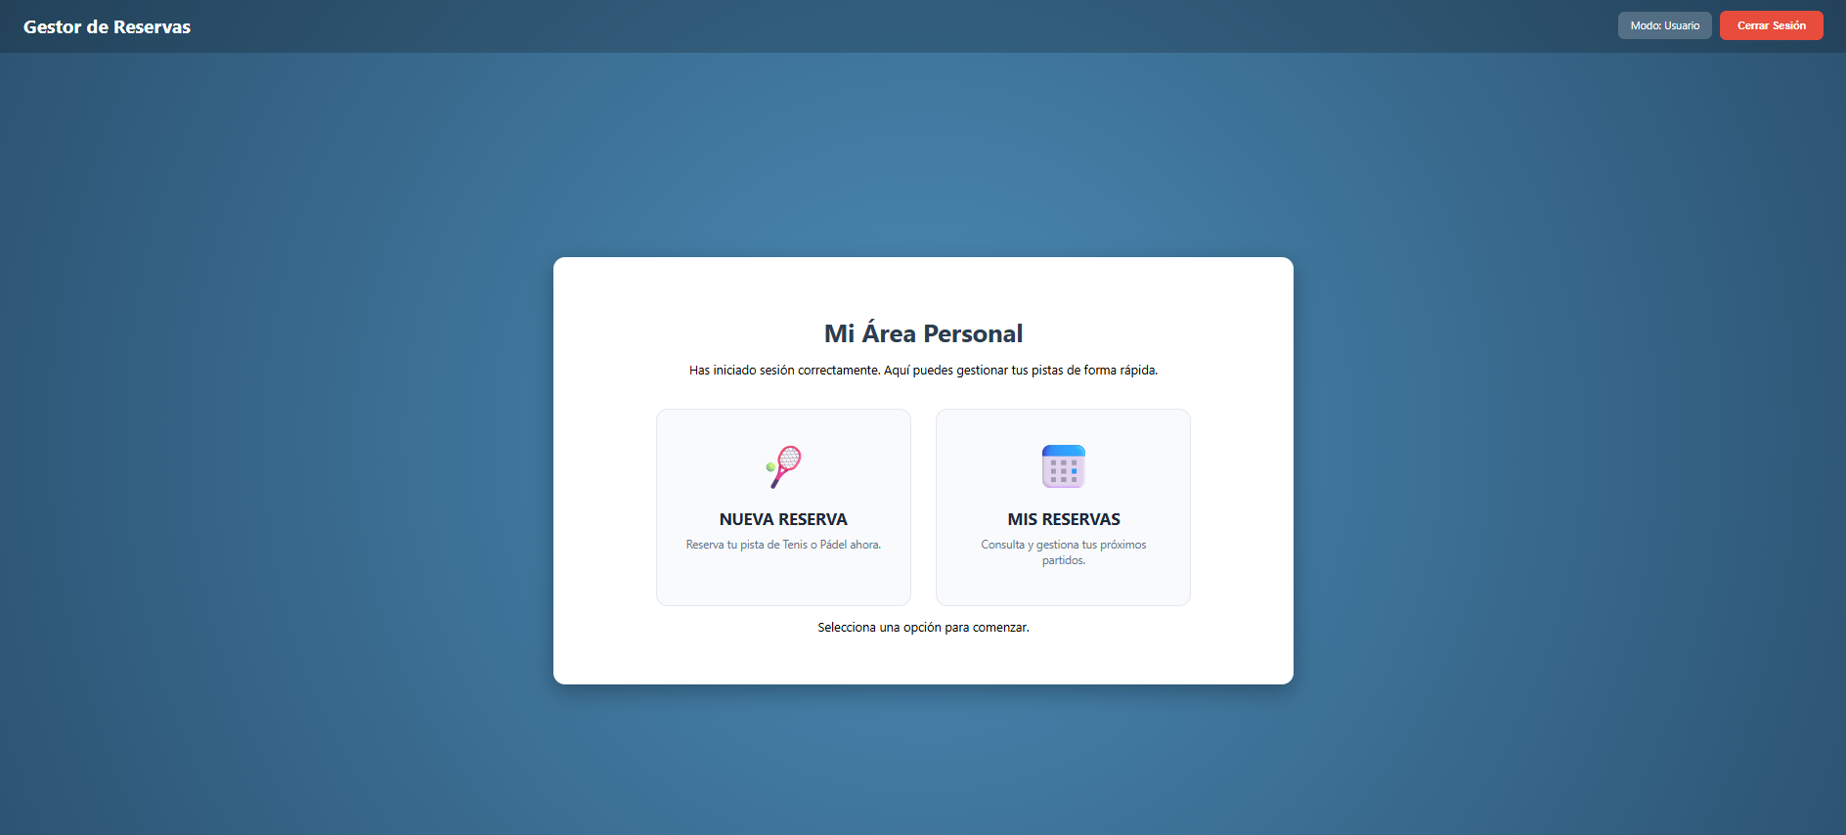
En mi panel de User ahora se ve así, bien para hacer una nueva reserva o bien para ver las reservas.
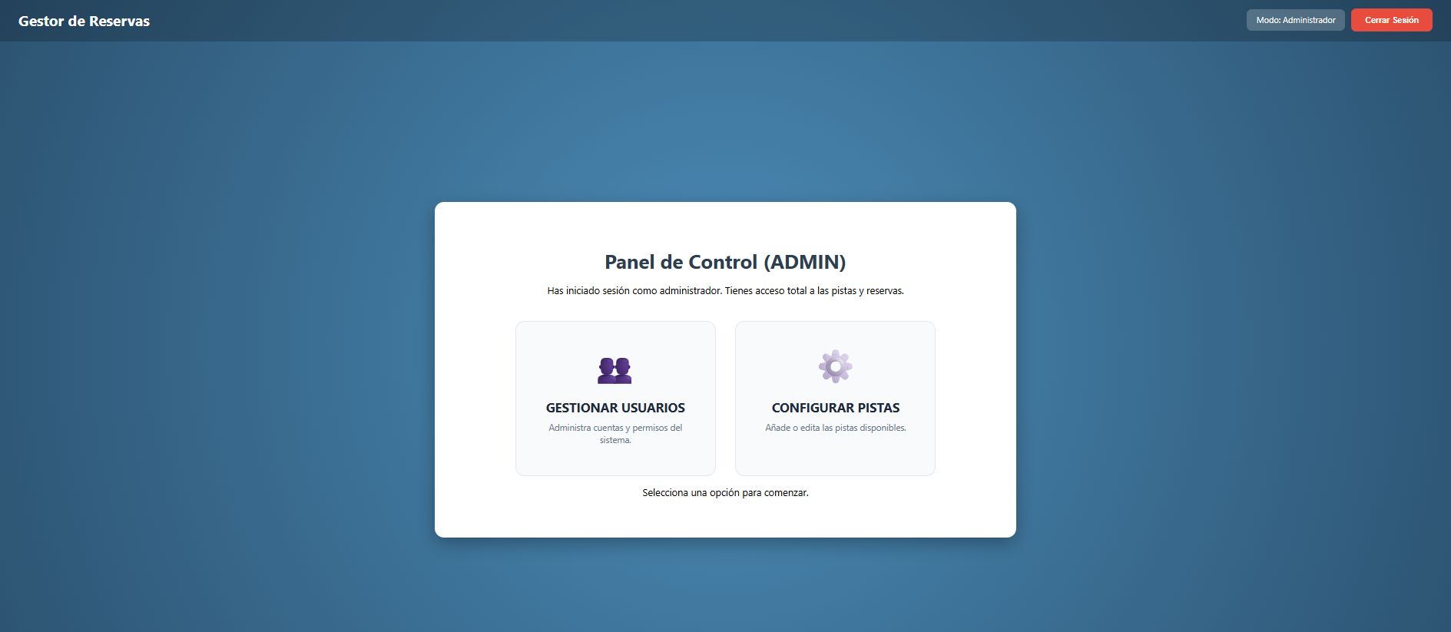
En mi panel de Admin ahora se ve así, bien para gestionar usuarios o bien para configurar pistas.
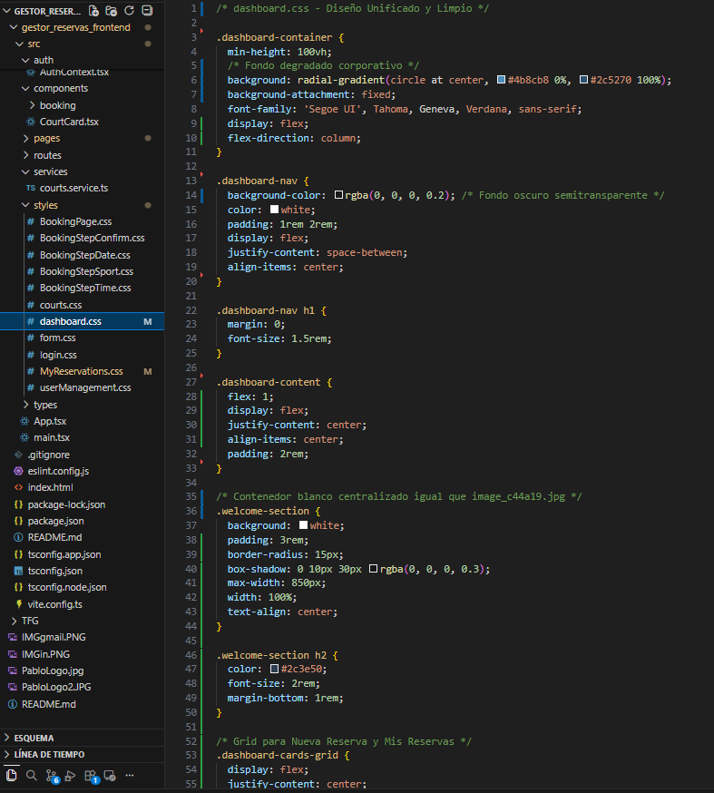
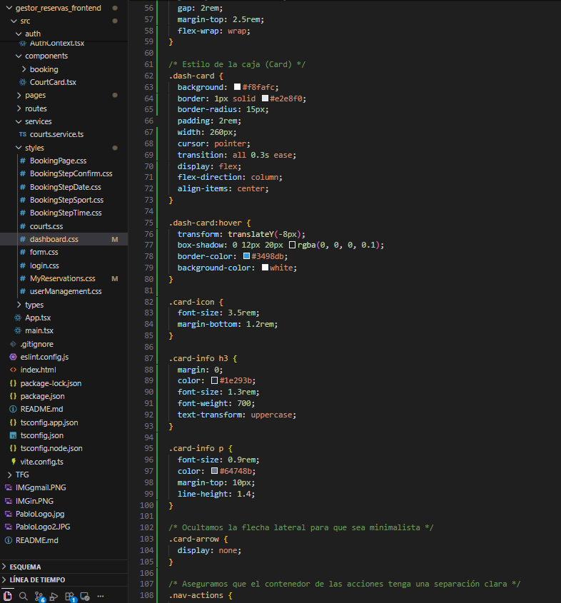
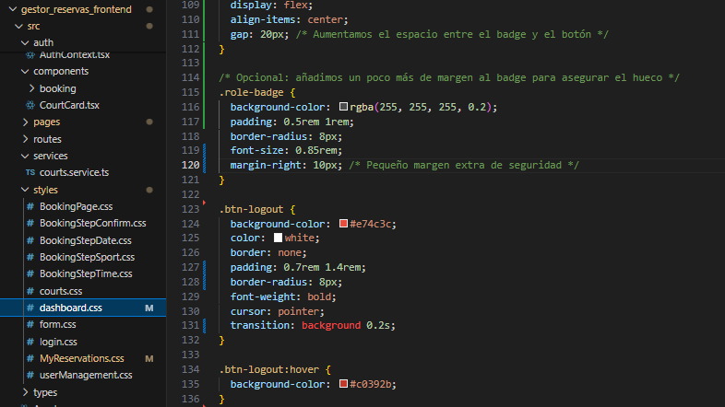
Actualizo el css de courts.css para adaptarlo al estilo corporativo y agrandar las tarjetas de las pistas.
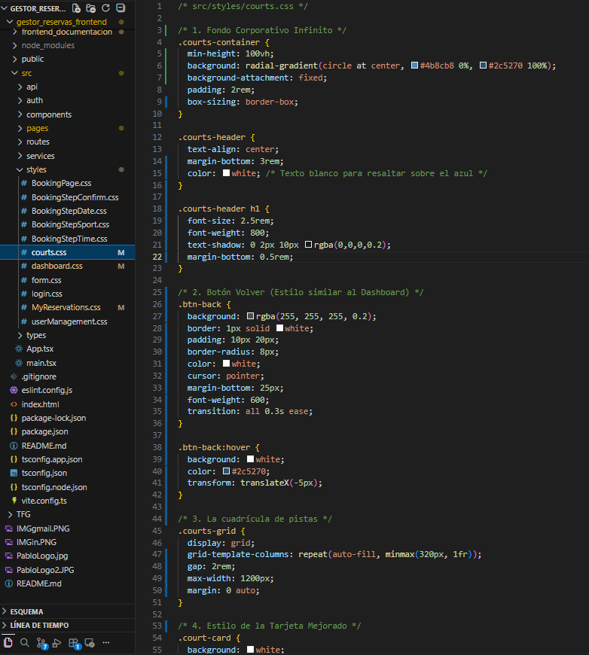
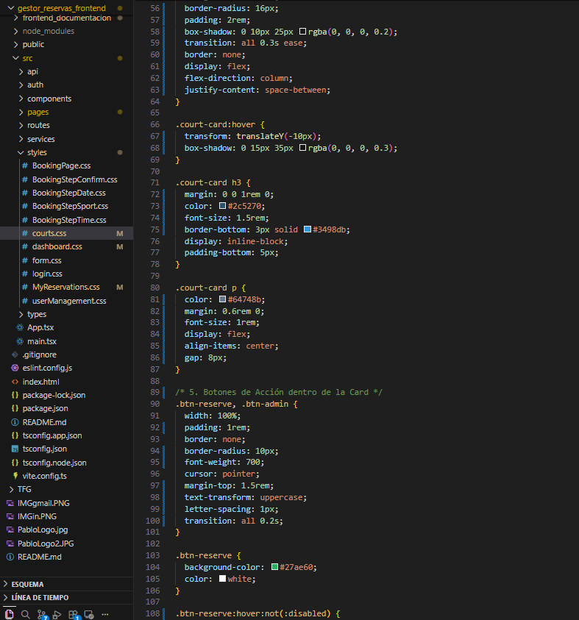
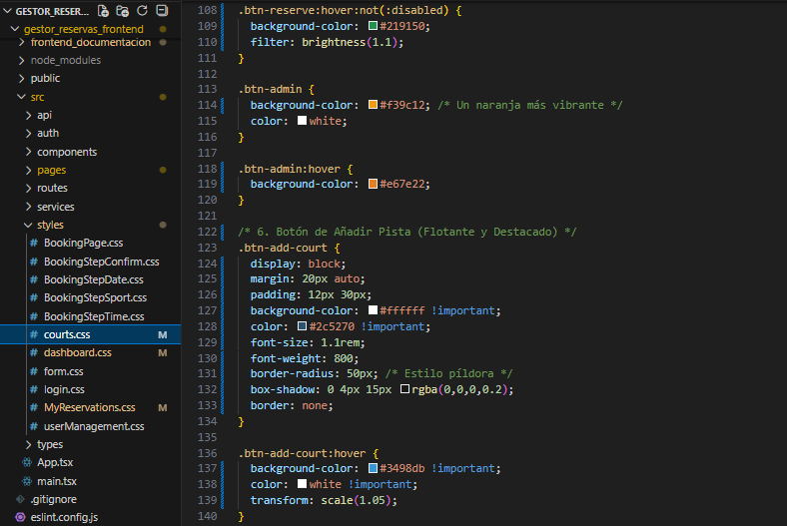
Ahora el panel de Gestion de pistas, al entrar en Configurar pistas en modo admin, se ve así.
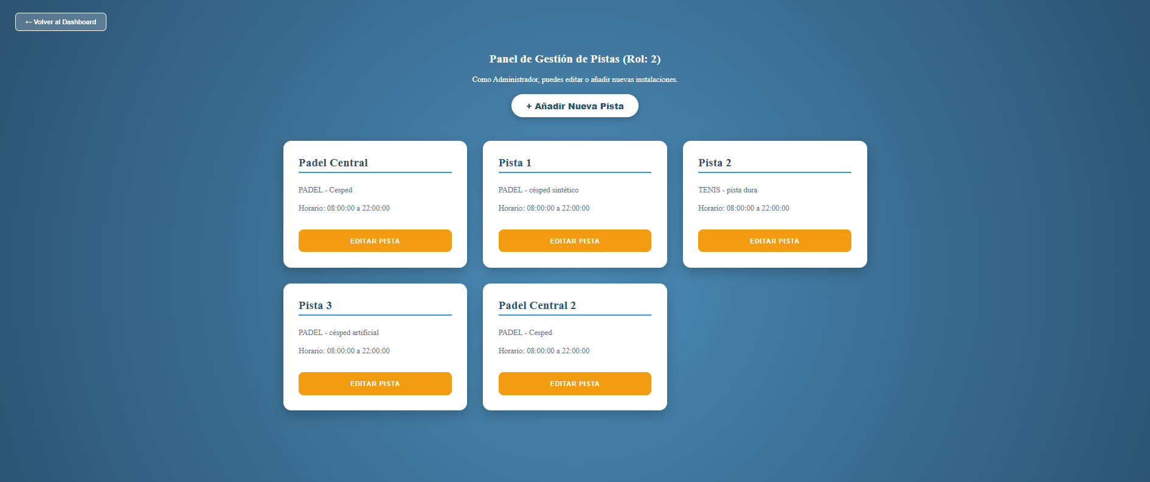
Actualizo el UserManagmentPage.css, para darle el formato profesional que se esta implementado en toda la web
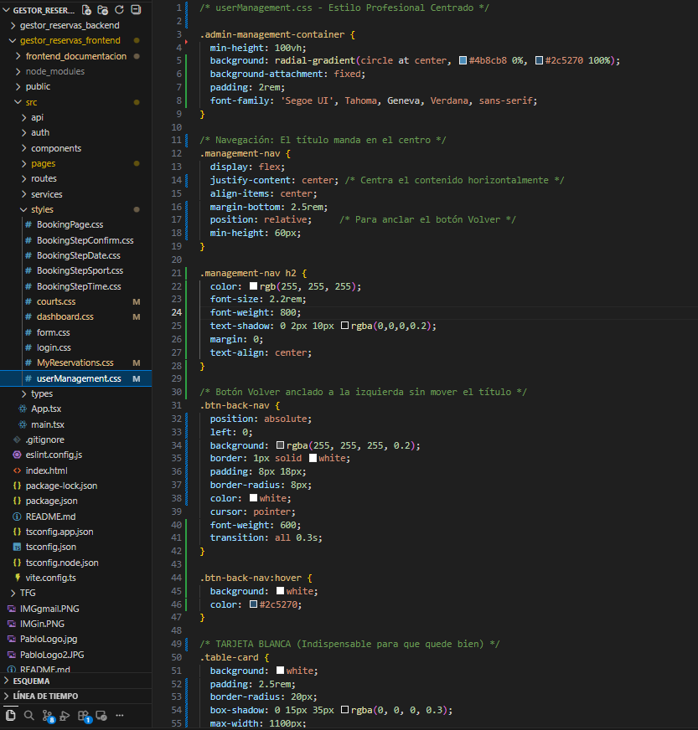
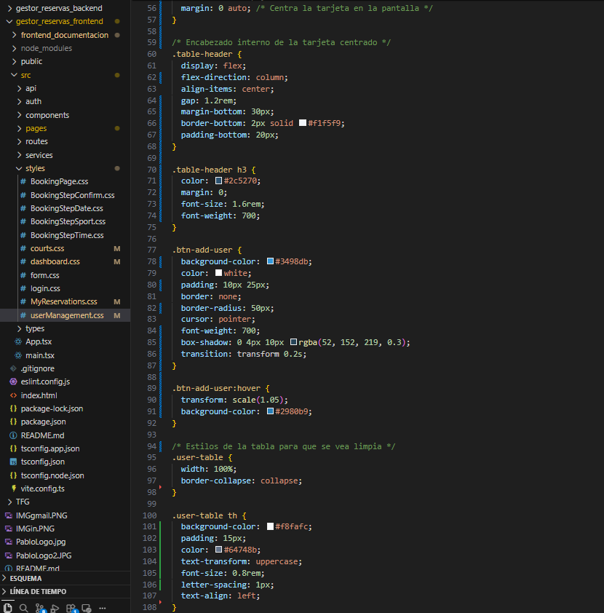
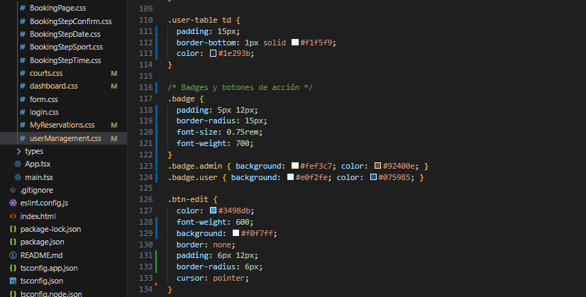
Ahora el panel de Gestion de usuarios, al entrar en Gestionar usuarios en modo admin, se ve así.

